房地产销售管理信息系统的开发与设计 1
1 绪 论 1
1.1 开发环境的简介 2
1.2 Visual Basic 6.0 简介 2
1.3 SQL Server 2000简介 2
1.2 前台和后台数据库的连接 3
2 系统的分析 3
2.1 理解分析 3
2.2 需求分析 3
3 系统功能模块设计 4
3.1 房屋信息管理 4
3.2 销售信息管理 4
4 数据库设计 5
4.1.1 楼房信息表 5
4.1.2 房间信息表 6
4.1.4 销售记录表 6
4.2 E-R图 7
4.3 在SQL sever2000中实现表创建的SQL语句 7
4.3.2 适用TreeView控件显示结构 9
4.3.3 SQL多条查询语句结构 9
5 系统主界面 9
5.1 系统主窗体 9
5.2公共模块 11
6 房屋信息管理 12
6.1. 2 房间管理 16
6．1.3 信息查询 20
6 销售信息管理 22
6.1.1 客户信息 22
6.2．1 房屋定价 26
6.2.2 房屋销售 29
6.2.3 统计分析 32
7、小结 33
参考文献 33

房地产销售管理信息系统的开发与设计

1 绪 论

从20世纪80年代开始、随着计算机硬件和软件技术的发展，特别是计算机和通信网络技术的日趋融合，信息化给企业带来了巨大的变化，信息技术在企业中的应用不再局限于企业活动的某些环节，而是逐步地渗透到企业活动的各个领域、各个环节，极大地改变了企业的生产、流通和组织管理方式，推动了企业物资流、资金流和信息流的相互融合。凭借IT信息技术和现代管理思想，在这样一个多元化的信息社会里建立房地产销售平台是大势所趋。
房地产管理是一项复杂的工作，它应该非常及时地了解楼盘目前的基本信息，而且能方便的添加、编辑和查询楼盘的资料。同时，房地产的销售要和大量的客户接触，所以这个销售系统要能够记录相应客户的信息和需求等等。

1.1 开发环境的简介
在对房地产销售管理信息系统的设计中，本文采用了visual basic 6.0 作为开发工具，sql server 2000作为数据库管理工具。Visual Basic 6.0 是用来创建高性能的企业应用程序及基于 Web的应用程序的最有效工具。Visual Basic 6.0 使开发者得以创建驻留在客户或服务器上或运行在分布式 n-层环境里的强壮应用程序 。是快速创建以数据为中心的企业解决方案的完全套件。而SQL Server 2000则是目前最优秀的数据库管理系统之一，以其易用性得到很多用户的青睐。 它包括支持开发的引擎、标准的SQL语言、扩展的特性(如复制、OLAP、分析)等功能。

1. 2 Visual Basic 6.0 简介
VB是一种可视化的、面向对象和采用事件驱动方式的结构化高级程序设计语言，可用于开发Windows环境下的各类应用程序。它简单易学、效率高，且功能强大可以与Windowsr专业开发工具SDK相媲美。在VisualBasic环境下，利用事件驱动的编程机制、新颖易用的可视化设计工具，使用Windows内部的广泛应用程序接口（SPI）函数，以用动态链接库（DLL）、对象的链接与世隔嵌入（OLE）、开放式数据连接（ODBC）等技术，可以高效、快速地开发Windows环境下功能强大、图形界面丰富的应用软件系统。随着版本的提高，Visual Basic的功能也越来越强。5.0版以后，Visual Basic推出了中文版，与前个版本相比，其功能有了很大提升。Visual Basic 6.0 是1998年的产品,后来又有几次的升级,现在用的大多数是SP4.

1. 3 SQL Server 2000简介
SQL Server 2000 是Microsoft 公司推出的SQL Server 数据库管理系统，该版本继承了SQL Server 7.0 版本的优点同时又比它增加了许多更先进的功能具有使用方便可伸缩性好与相关软件集成程度高等优点。
SQL Server 2000 中包括一系列管理和开发工具，这些工具可改进在多个站点上安装、部署、管理和使用 SQL Server 的过程。SQL Server 2000 还支持基于标准的、与 Windows DNA 集成的程序设计模型，使 SQL Server 数据库和数据仓库的使用成为生成强大的可伸缩系统的无缝部分。这些功能使您得以快速交付 SQL Server 应用程序，使客户只需最少的安装和管理开销即可实现这些应用程序。
数据仓库。 SQL Server 2000 中包括析取和分析汇总数据以进行联机分析处理 (OLAP) 的工具。SQL Server 中还包括一些工具，可用来直观地设计数据库并通过 English Query 来分析数据

1.2 前台和后台数据库的连接
本论文前台和后台的数据库连接是采用ADO控件来实现的，ADO控件直接支持SQL结构化查询语言，使用它可以用最少的代码创建数据库应用程序。而ADO控件操作简易，使用方便。ADO数据控件常见的属性有ConnectionString属性、CommadandType属性、CursorLocation属性、LockType属性、RecordSource属性。实例化ADO数据控件时，需要对这些属性进行赋值，代码如下
‘实例化ADO控件：ADO1
ADO1.ConnectionString = ConnectionString ‘设置ADO控件的连接字符串
ADO1.CommandTye = adCmdText ‘定义CommandType；类型
ADO1.CursorLocation = adUseClient ‘定义CursorLocation位置
ADO1.LockType = adLockPessimistic ‘定义LockType 类型
ADO1.RecordSoure = “select * from 楼房信息表 ‘定义数据源，结构SQL语句
ADO1.Refresh ‘刷新

2 系统的分析

2. 1 理解分析
在房地产开发过程中，楼盘销售是非常重要的环节，也是房地产开发的关键环节，如何提供楼盘销售服务之恋，也是显的非常迫切的，而且通关管理系统，可以来规范和管理销售过程的各个环节，并提供相关信息。这样，可以极大的提高服务质量和效率。

2. 2 需求分析
楼盘销售管理主要负责管理房屋信息，并对房屋进行定价，然后进行销售，为用户提供不同信息统计分析，满足管理人员需求。该系统主要包括房屋信息管理和销售信息管理两大部分。
- 房屋信息管理：主要负责管理房屋的基本信息，包括楼房信息和房间信息
- 销售信息管理：主要负责客户信息、房屋定价、房屋销售以及统计分析
楼盘销售管理系统是为了满足用户进行楼盘销售而开发的。所以，楼旁销售管理系统应达到以下目标：
- 减少人工的参与和基础信息的录入，具有良好的自治功能和信息循环
- 能够方便地广利客户资料
- 能够根据市场变化对房屋进行定价
- 能够管理所有的房屋信息，包括房信息和房间信息
- 能够快速的进行房屋信息的查询

3 系统功能模块设计
根据对楼盘销售管理系统的需求分析，一个标准的楼销售管理系统应该包括房屋信息管理和销售信息管理功能，如图3.1所示。每一个功能模块都包含了一系列的子功能。

楼盘销售管理系统
房屋信息管理
销售信息管理
图3.1

3.1 房屋信息管理
房屋信息管理模块用来管理楼房信息和房间信息，它包括楼房管理、房间管理和信息查询3个子功能，如图下

房屋信息管理
楼房管理
房间管理
信息查询
楼房管理功能实现对楼房信息的维护这类信息主要包括楼房号、楼名、所处位置、占地面积、总投资、层数、房间数、简介等。该模块提供对信息的增加、修改和删除功能。
房间管理功能实现对房间信息的维护。这类信息主要包括房间号、楼房号、位置、房间大小、适用户型、销售状态、简介、成本价、销售价、折扣率等。该模块提供增加、修改删除功能。
信息查询系统功能实现对楼房信息和房间信息的查询。该模块提供模式匹配和多条件查询。

3.2 销售信息管理
销售信息管理模块主要用来管理楼盘销售情况，包括客户信息、房屋定价、房屋销售、统计分析4个子功能，如下图

销售信息管理
客户信息
房屋定价
房屋销售
统计分析
图3.3
1 客户信息
客户信息功能主要实现客户基本信息维护。这类信息主要包括编号、姓名、性别、出生日期、婚否、家庭成员数、职位、身份证号、经济收入、备注。
2. 房屋定价
房屋定价功能主要实现对房间的统一定价，涉及的信息包括成本价、销售价格、折扣率。成本价是指房屋的成本价格：销售价格是指房屋待销售的价格；折扣率是指楼旁销售时的折扣率。
3. 房屋销售
房屋销售功能实现对房屋销售信息的记录。记录的信息包括销售ID、房间号、楼房号、客户编号、成本价、销售价、折扣率、利润、付款方式、交易日期、备注等。销售ID为标示种子，自增为1；销售价是指打折后的销售价格；利润=销售价-成本价。
4. 统计分析
统计分析功能主要实现对楼旁销售信息的统计分析。它通过多条件进行分析，分析条件主要有楼房号、利润、付款方式。

4 数据库设计
根据系统需求，需要建立四张表，即楼房信息表格、房间信息表、客户信息表、销售记录表。

4.1.1 楼房信息表
楼房信息表负责楼房信息，主要包括楼房号、楼名、所处位置、占地面积、总投资、层数、房间数、简介等，表结构如下:
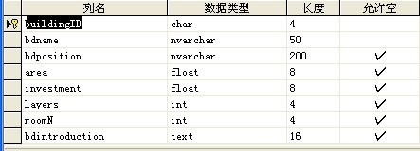

4.1.2 房间信息表
房间信息表负责维护房间信息，主要包括房间号、楼房号、位置、房间大小、适用户型、销售状态、简介、成本价、折扣率等，表结构如下
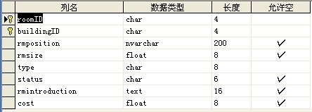
4.1.3 客户信息表
客户信息表格主要用语维护客户的基本信息，主要包括看了客户编号、姓名、性别、出生日期、婚否、家庭成员数、职位、身份证号、经济收入、备注等，表结构如下
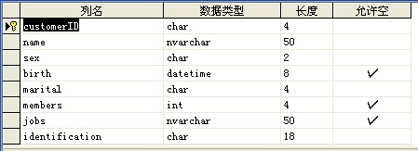

4.1.4 销售记录表
销售记录表用于对房间进行销售，记录销售记录，主要包括销售ID、房间号、楼房号、客户编号、成本价、销售价、折扣率、利润、付款方式、交易日期、备注等，表结构如下：
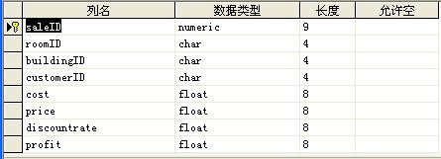

4.2 E-R图
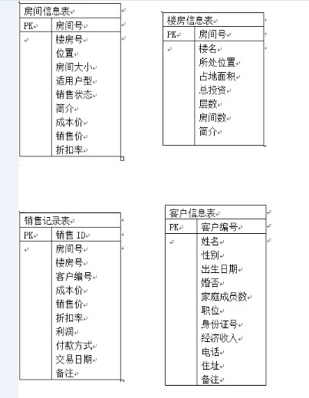

4.3 在SQL sever2000中实现表创建的SQL语句
楼盘销售管理系统需要适用ListView控件和TreeView控件，以及如何结构SQL多条件查询语语句。
4.3.1 适用ListView控件显示数据
ListView控件是一个Windows公共控件。作为一个增强功能的列表框，显示更多的信息。ListView控件可以适用4种不同试图显示项目，通过这些控件，可将项目组成有或没有列标头的列，并显示伴随的图标和文本，这样可以直观而方便地浏览各个对象的数据。
ListView控件并不是默认的工具箱的配置项目，必须手工添加引用不捡，此外就是通过代码来控制ListView控件与数据的关联了，其代码如下所示：
Private Sub LoadData()。
'装载数据
Dim list As ListItem
Dim key As String
Set rs = Nothing
SQLStr = "SELECT * FROM 楼房信息表 ORDER BY buildingID"
Set rs = SelectSQL(SQLStr, msg) '查询楼房信息
ListView1.ListItems.Clear '清空ListView控件
If rs.RecordCount = 0 Then '如果不存在楼房信息，添加按钮可用，其他按钮不可用
CmdAdd.Enabled = True: CmdModify.Enabled = False: CmdDelete.Enabled = False
CmdCancel.Enabled = False: CmdSave.Enabled = False
Else '如果存在楼房信息，初始化ListView控件
rs.MoveFirst
Do Until rs.EOF
key = rs.Fields("buildingID") & rs.Fields("bdname")
Set list = ListView1.ListItems.Add(, , key, 1)
rs.MoveNext
Loop
'编辑控件可用性
CmdAdd.Enabled = True: CmdModify.Enabled = True: CmdDelete.Enabled = True
CmdCancel.Enabled = False: CmdSave.Enabled = False
rs.MoveFirst '返回到第一条记录
End If
'设置控件Enable值
Call CtrEnable(False)
End Sub
Private Sub CtrEnable(flag As Boolean)
'设置控件的Enable值
txtBuildingId.Enabled = flag
txtName.Enabled = flag
txtArea.Enabled = flag
txtInvest.Enabled = flag
txtFloors.Enabled = flag
txtRooms.Enabled = flag
txtPosition.Enabled = flag
txtNotes.Enabled = flag
End Sub
Private Sub ShowData()
'在控件中显示数据
If rs.RecordCount <> 0 Then '如果存在记录
'为控件赋值
txtBuildingId.Text = rs.Fields("buildingID")
txtName.Text = rs.Fields("bdname")
txtArea.Text = rs.Fields("area")
txtInvest.Text = rs.Fields("investment")
txtFloors.Text = rs.Fields("layers")
txtRooms.Text = rs.Fields("roomN")
txtPosition.Text = rs.Fields("bdposition")
txtNotes.Text = rs.Fields("bdintroduction")
End If
End Sub
Private Sub ListView1_Click()
'在控件中显示楼房信息
Dim key As String
If rs.RecordCount > 0 Then
key = Trim(ListView1.SelectedItem)
SQLStr = " SELECT * FROM 楼房信息表 WHERE buildingID='" & Left(key, 4) & "'"
Set rs = SelectSQL(SQLStr, msg)
Call ShowData '重新显示数据
End If
End Sub
Private Sub CmdAdd_Click()
'添加操作
Call CtrClear '所有控件重置
Call CtrEnable(True) '设置控件Enable值为可用
flag = "Add" '设置标志flag，表示所进行的操作为添加
'添加、修改、删除按钮不可用，取消、保存按钮可用
CmdAdd.Enabled = False: CmdModify.Enabled = False: CmdDelete.Enabled = False
CmdCancel.Enabled = True: CmdSave.Enabled = True
End Sub
用户单击ListView的ListItem来触发ListView的Click事件，并通过查询语句查询所单击的ListItem对应的楼房数据，最后用Text文本显示出来。
这样，ListView很好的发挥了图形功能，让界面更有人性化

4.3.2 适用TreeView控件显示结构
TreeView控件为用户提供了一种按层次结构显示信息的方式，它包含了称作节点（node）的条目列表，每一节点都可以有自己的节点，从而提供一种更深层次的数据定义，每个节点都可以被折叠起来，从而允许访问者在一个Treeviewk控件中查找，只查看所感兴趣的那一级的数据，如某一楼房的各个房间数据,Node对象是TreeView控件中的一线，它包含图像和文本，Nodes集合包含一个或多个Node对象，语法如下：
Treeview.Nodes,treeview.Nodes.Item(index)。

4.3.3 SQL多条查询语句结构
在统计分析模块中，需要通过多条件进行分析。分析条件主要有楼房号、利润以及付款方式。实现该功能，只需把各个查询语句连接起来，构造SQL语句，其代码如下：
Private Sub CmdQuery_Click()
'分析销售信息,构造SQL语句
SQLStr = "select * from 销售记录表 where 1=1 "
If ChkBuildingId.Value = 1 Then '如果通过楼房号来进行分析
If Trim(CobBuildingId.Text) <> "所有" Then
SQLStr = SQLStr & " and buildingID='" & Left(Trim(CobBuildingId.Text), 4) & "'"
End If
End If
If ChkMethod.Value = 1 Then '如果通过付款方式来进行分析
SQLStr = SQLStr & " and payment='" & Trim(CobMethod.Text) & "'"
End If
If ChkProfit.Value = 1 Then '如果通过利润来进行分析
SQLStr = SQLStr & " and profit between " & txtRoomArea1 & " and " & txtRoomArea2
End If
Set rs = SelectSQL(SQLStr, msg)
Set DataGrid1.DataSource = rs
DataGrid1.Refresh
End Sub

5系统主界面

系统主界面主要用于构建系统的主窗体，并编写一些公共模块，方便其他子窗体构建和调用。

5.1 系统主窗体
系统主窗体主要由窗体本身和菜单构成。首先建立一个工程，然后创建系统主窗体，主窗体的菜单，并在主窗体中添加窗体代码，来处理接各个子窗体的关系。楼盘销售管理系统的主界面如下：
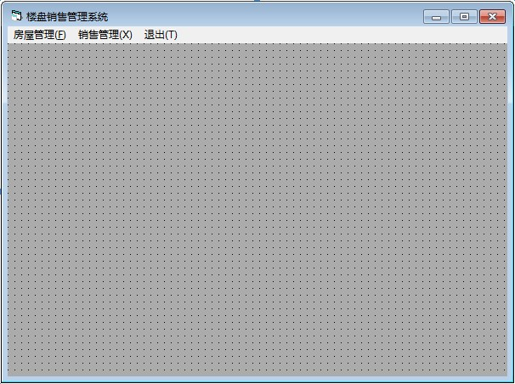
主窗体属性设置如下：
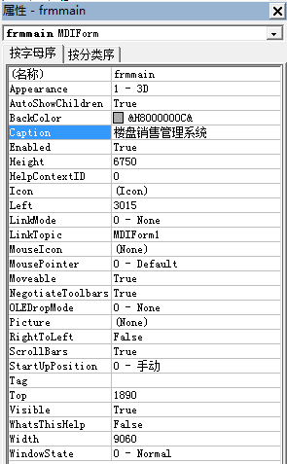
在主窗体中调用、切换不同界面，进行相应功能的实现，其代码如下：
Private Sub building_Click()
frmbuilding.Show '打开楼房管理界面
End Sub
Private Sub custom_Click()
frmcustomer.Show '打开客户信息界面
End Sub
Private Sub info_Click()
frminfo.Show '打开信息查询界面
End Sub

Private Sub mnuEnd_Click()
Unload Me '结束
End Sub
Private Sub price_Click()
frmprice.Show '打开房屋定价界面
End Sub
Private Sub room_Click()
frmroom.Show '打开房间管理界面
End Sub
Private Sub sale_Click()
frmsale.Show '打开楼盘销售界面
End Sub
Private Sub statistics_Click()
frmstatistics.Show '打开统计分析界面
End Sub

5.2公共模块
在Visual Basic 中可以使用公共模块来存放整个项目所需要的公用函数和全局变量，来提高代码的利用率，在项目资源管理器重为项目添加一个Module，保存为OperateData.bas。OpweateData公共模块主要是用来对数据库操作的，主要包括以下4个函数。
- Connstr() As String 函数，返回连接字符串，用来设置数据库连接字符串。
- OpenConn(ByRef Conn As ADODB.Connection) As Boolean函数，返回布尔值，用来打开数据库连接。
- ExecuteSQL(ByVal SQLStr As String,ByRef msg As String)函数，返回布尔值，用来执行SQL语句。
- SelectSQL(By Val SQLStr As String,ByRef msg As String) As ADOB.Recordset函数，返回Recordset,用来执行查询语句。
公共模块的代码如下所示.
Public Function ConnStr() As String
'设置数据库连接字符串
ConnStr = " Provider=SQLOLEDB.1;Integrated Security=SSPI;" & _
"Persist Security Info=False;Initial Catalog=楼盘销售系统"
End Function
Public Function OpenConn(ByRef Conn As ADODB.Connection) As Boolean
'打开数据库连接，连接成功返回true，出错时返回false
Set Conn = New ADODB.Connection
'出错处理
On Error GoTo ErrorHandle '出错处理
Conn.Open ConnStr '打开数据库连接
OpenConn = True
Exit Function
ErrorHandle: '如果出错，进行错误处理
MsgBox "连接数据库失败！请重新连接！"
OpenConn = False
Exit Function
End Function
Public Sub ExecuteSQL(ByVal SQLStr As String, ByRef msg As String)
'执行SQL语句
Dim Conn As ADODB.Connection
Dim sTokens() As String
'出错处理
On Error GoTo ErrorHandle
'判断SQL语句
sTokens = Split(SQL) '调用Split函数拆分SQL语句
If InStr("INSERT,DELETE,UPDATE", UCase((sTokens(0)))) Then
'打开数据库连接
If OpenConn(Conn) Then '如果打开连接成功，执行SQL语句
Conn.Execute SQLStr
msg = sTokens(0) & "操作执行成功！"
End If
Else
msg = "SQL语句有误：" & SQLStr
End If
Finally_Exit: '程序结束的时候进行对象销毁工作
Set rst = Nothing
Set Conn = Nothing
Exit Sub
ErrorHandle:
msg = "执行错误: " & Err.Description
Resume Finally_Exit
End Sub
Public Function SelectSQL(ByVal SQLStr _
As String, ByRef msg As String) As ADODB.Recordset
'执行SQL语句，返回ADODB.Recordset
Dim Conn As ADODB.Connection
Dim rst As ADODB.Recordset
Dim sTokens() As String
'出错处理
On Error GoTo ErrorHandle
'判断SQL语句
sTokens = Split(SQLStr)
If InStr("SELECT", UCase((sTokens(0)))) Then
'打开数据库连接
If OpenConn(Conn) Then '如果打开连接成功，就进行查询操作
Set rst = New ADODB.Recordset
rst.CursorLocation = adUseClient
rst.Open Trim$(SQLStr), Conn, adOpenDynamic, adLockOptimistic '执行查询操作
Set SelectSQL = rst
msg = "查询到" & rst.RecordCount & " 条记录! "
End If
Else
msg = "SQL语句有误：" & SQLStr
End If
Finally_Exit:
Set rst = Nothing
Set Conn = Nothing
Exit Function
ErrorHandle: '如果SQL语句执行出错，提示出错信息并转到Finally_Exit
MsgString = "查询错误: " & _
Err.Description
Resume Finally_Exit
End Function

6 房屋信息管理
简历好主窗体后，开始对两个管理模块的简历进行阐述。首先是房屋信息管理模块，它主要实现楼房管理、房间管理和信息查询等功能。楼房管理简历楼房信息，并对楼房信息进行维护；房间管理设置房间信息，并对房间信息进行维护；信息查询提供房间信息查询功能。
6.1. 1 楼房管理
楼房管理主要用于简历娄烦信息，包括楼房号、楼名、所处位置、占地面积、总投资、层数、房间数、简介等，并对楼房信息进行添加、修改、删除等操作。
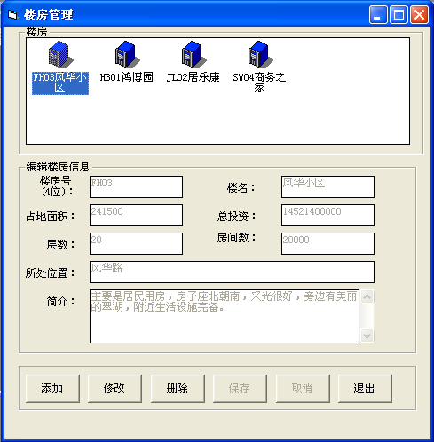
楼房管理界面
楼房管理窗体主要空间的属性如表所示
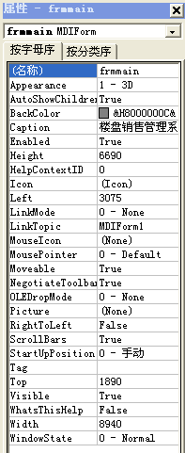
具体代码如下：
运行窗体时出发Load事件，调用LoadData过程初始化楼房ListView设置空间可用属性，调用ShowData过程显示数据，其代码如下：
Option Explicit
Dim rs As ADODB.Recordset
Dim SQLStr As String
Dim msg As String
Dim flag As String '判断是新增记录还是修改记录
Private Sub Form_Load()
Call LoadData '装载数据
Call ShowData '显示数据
End Sub
调用LoadData过程，装载数据，其代码如下：
Private Sub LoadData()
'装载数据
Dim list As ListItem
Dim key As String
Set rs = Nothing
SQLStr = "SELECT * FROM 楼房信息表 ORDER BY buildingID"
Set rs = SelectSQL(SQLStr, msg) '查询楼房信息
ListView1.ListItems.Clear '清空ListView控件
If rs.RecordCount = 0 Then '如果不存在楼房信息，添加按钮可用，其他按钮不可用
CmdAdd.Enabled = True: CmdModify.Enabled = False: CmdDelete.Enabled = False
CmdCancel.Enabled = False: CmdSave.Enabled = False
Else '如果存在楼房信息，初始化ListView控件
rs.MoveFirst
Do Until rs.EOF
key = rs.Fields("buildingID") & rs.Fields("bdname")
Set list = ListView1.ListItems.Add(, , key, 1)
rs.MoveNext
Loop
'编辑控件可用性
CmdAdd.Enabled = True: CmdModify.Enabled = True: CmdDelete.Enabled = True
CmdCancel.Enabled = False: CmdSave.Enabled = False
rs.MoveFirst '返回到第一条记录
End If
'设置控件Enable值
Call CtrEnable(False)
End Sub
调用Ctrenable过程设置空间的可属性其代码如下所示：
Private Sub CtrEnable(flag As Boolean)
'设置控件的Enable值
txtBuildingId.Enabled = flag
txtName.Enabled = flag
txtArea.Enabled = flag
txtInvest.Enabled = flag
txtFloors.Enabled = flag
txtRooms.Enabled = flag
txtPosition.Enabled = flag
txtNotes.Enabled = flag
End Sub
调用ShowData过程，在控件中显示字段的相应数据，期代码如下：
Private Sub ShowData()
'在控件中显示数据
If rs.RecordCount <> 0 Then '如果存在记录
'为控件赋值
txtBuildingId.Text = rs.Fields("buildingID")
txtName.Text = rs.Fields("bdname")
txtArea.Text = rs.Fields("area")
txtInvest.Text = rs.Fields("investment")
txtFloors.Text = rs.Fields("layers")
txtRooms.Text = rs.Fields("roomN")
txtPosition.Text = rs.Fields("bdposition")
txtNotes.Text = rs.Fields("bdintroduction")
End If
End Sub
（2）当用户单击ListView控件中楼房图标时，将出发ListView1_Cilk事件，在控件中显示楼房信息，代码如下：
Private Sub ListView1_Click()
'在控件中显示楼房信息
Dim key As String
If rs.RecordCount > 0 Then
key = Trim(ListView1.SelectedItem)
SQLStr = " SELECT * FROM 楼房信息表 WHERE buildingID='" & Left(key, 4) & "'"
Set rs = SelectSQL(SQLStr, msg)
Call ShowData '重新显示数据
End If
End Sub
(3) 当用户单击【保存】按钮时，将触发CmdSave_Cilk事件。在保存数据库之前，要对数据进行合法性检查，需要调用CheckData函数，返回True时候表示数据合法，返回False时表示数据非法。同时需要调用setData过程来设置数据，其代码如下所示；
Private Sub CmdSave_Click()
'保存操作
On Error GoTo ErrMsg '错误处理
If Not CheckData Then Exit Sub '如果数据不合法就退出操作
If flag = "Modify" Then '如果是修改数据，给出修改提示
msg = MsgBox("您确实要修改这条数据吗?", vbYesNo)
If msg = vbYes Then
Call setData '设置数据字段的值
Else
Exit Sub
End If
ElseIf flag = "Add" Then '如果是添加新数据
rs.AddNew
Call setData '设置数据字段的值
End If
rs.Update '更新数据
'设置控件的可用性
CmdModify.Enabled = True: CmdDelete.Enabled = True: CmdAdd.Enabled = True
CmdSave.Enabled = False: CmdCancel.Enabled = False
If flag = "Add" Then
MsgBox ("成功添加数据！")
Else
MsgBox ("成功更新数据!")
End If
Call LoadData '重新装载数据
If rs.RecordCount > 0 Then '定位到添加或修改记录
rs.MoveFirst
rs.Find ("buildingID='" & Trim(txtBuildingId.Text) & "'")
If Not rs.EOF Then Call ShowData '重新显示数据
End If
Exit Sub
ErrMsg: '报告出错信息
MsgBox Err.Description, vbExclamation, "出错"
End Sub
调用CheckData函数，返回Ture时表示数据合法，返回False时表示数据非法，其代码如下所示：
Private Function CheckData() As Boolean
'检查数据的合法性
Dim rst As ADODB.Recordset
Dim msgt As String
msgt = ""
'检查数据
If Trim(txtBuildingId.Text) = "" Then '检查楼房号是否为空
msgt = "楼房号为空； "
ElseIf Len(txtBuildingId.Text) <> 4 Then '检查楼房号是否为4位
msgt = msgt & "楼房号不是4位； "
ElseIf Trim(txtName.Text) = "" Then '检查楼名是否为空
msgt = msgt & "楼名为空； "
End If
If Not msgt = "" Then '如果提示信息不为空，给出错误提示
MsgBox (msgt)
CheckData = False '返回False
Exit Function
End If
If flag = "Add" Then '添加数据时，检查数据唯一性
SQLStr = " SELECT * FROM 楼房信息表 WHERE buildingID='" & Trim(txtBuildingId.Text) & "'"
Set rst = SelectSQL(SQLStr, msg)
If rst.RecordCount > 0 Then '如果已经存在该楼房信息，提示重复添加
MsgBox ("该信息已经存在，重复添加!")
rst.Close
CheckData = False '如果信息重复添加，返回False
Exit Function
End If
End If
CheckData = True '如果数据检查合法，返回True
End Function
调用setData过程。给数据库的字段赋值，其代码如下：
Private Sub setData()
'为字段设置数据
rs.Fields("buildingID") = txtBuildingId.Text
rs.Fields("bdname") = txtName.Text
rs.Fields("area") = txtArea.Text
rs.Fields("investment") = txtInvest.Text
rs.Fields("layers") = txtFloors.Text
rs.Fields("roomN") = txtRooms.Text
rs.Fields("bdposition") = txtPosition.Text
rs.Fields("bdintroduction") = txtNotes.Text
End Sub
（4） 当用户单击【取消】按钮时，将触发CmdCancel_Clik()事件，对当前工作执行取消操作，其代码如下：
Private Sub cmdCancel_Click()
'取消操作
Call ShowData '重新在控件中显示信息
Call CtrEnable(False) '设置控件Enable值为不可用
'修改、删除、添加按钮可用,保存和取消按钮不可用
CmdAdd.Enabled = True: CmdModify.Enabled = True: CmdDelete.Enabled = True
CmdSave.Enabled = False: CmdCancel.Enabled = False
End Sub

6.1. 2 房间管理
房间管理的主要功能是在楼房下面建立房间信息，包括房间号、楼房号、位置、房间大小、适用户型、销售状态、简介、成本价、折扣率等，并对房间信息进行添加、修改、删除等操作。
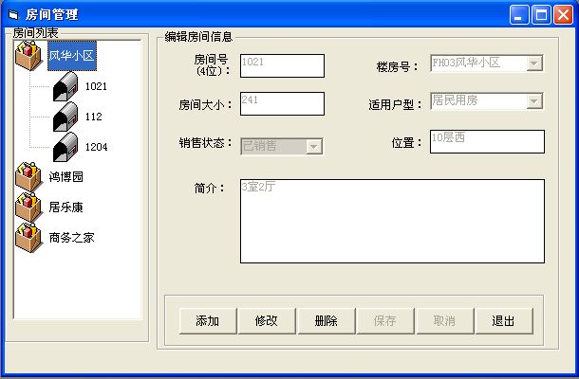
房间管理界面
房间管理窗体主要空间的属性如表所示
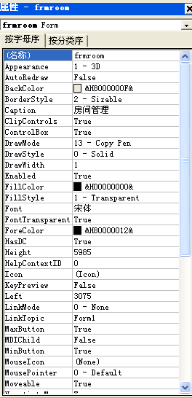
具体代码如下：
- 运行窗体时将触发Load事件，出事化房间TreeView控件，调用ShowData过程显示数据，其代码如下
Option Explicit
Dim rs As ADODB.Recordset
Dim SQLStr As String
Dim msg As String
Dim Index As Integer
Dim flag As String '判断是新增记录还是修改记录
Private Sub Form_Load()
Dim rst As ADODB.Recordset
'初始化适用户型ComboBox控件
CobType.AddItem ("居民用房")
CobType.AddItem ("商业用房")
CobType.ListIndex = 0
'初始化楼房号ComboBox
SQLStr = "SELECT buildingID,bdname FROM 楼房信息表 ORDER BY buildingID"
Set rst = SelectSQL(SQLStr, msg)
If rst.RecordCount = 0 Then '如果没有楼房信息
MsgBox "没有楼房信息，请先建立楼房信息！"
Exit Sub
Else
Do While Not rst.EOF
CobBuildingId.AddItem (rst.Fields("buildingID") & rst.Fields("bdname"))
rst.MoveNext '指向下一条记录
Loop
CobBuildingId.ListIndex = 0 '默认ComboBox
rst.Close
End If
'初始化销售状态ComboBox控件
CobSale.AddItem ("未销售")
CobSale.AddItem ("已销售")
CobSale.ListIndex = 0
Call LoadData '装载数据
Call ShowData '在控件中显示数据
End Sub
调用LoadData过程，装载数据，其代码如下：
Private Sub LoadData()
'装载数据
'查询房间信息
SQLStr = "SELECT * FROM 房间信息表 ORDER BY roomID"
Set rs = SelectSQL(SQLStr, msg)
If rs.RecordCount = 0 Then '如果不存在记录
'编辑控件可用性
CmdAdd.Enabled = True: CmdModify.Enabled = False: CmdDelete.Enabled = False
CmdCancel.Enabled = False: CmdSave.Enabled = False
Else
'编辑控件可用性
CmdAdd.Enabled = True: CmdModify.Enabled = True: CmdDelete.Enabled = True
CmdCancel.Enabled = False: CmdSave.Enabled = False
End If
Call Tree '构造树
Call CtrEnable(False) '设置控件Enable值
End Sub
调用Tree过程，构造树，其代码如下：
Private Sub Tree()
'构造树操作
Dim rst As ADODB.Recordset
Dim ms As ADODB.Recordset
Dim nod1 As Node '定义Node对象
Dim nod2 As Node '定义Node对象
Dim F_key As String '保存父节点的关键字
Dim F_text As String '保存父节点的文本
Dim C_key As String '保存子节点的关键字
Dim C_text As String '保存子节点的文本
Set rst = Nothing
Set ms = Nothing
SQLStr = " SELECT buildingID,bdname FROM 楼房信息表 ORDER BY buildingID"
Set rst = SelectSQL(SQLStr, msg)
If rst.RecordCount = 0 Then '如果没有楼房信息
MsgBox "没有楼房信息，请先建立楼房信息！"
Exit Sub
Else
rst.MoveFirst
TreeView1.Nodes.Clear '清空TreeView控件
Do Until rst.EOF
'添加父节点（楼房节点）
F_key = Trim(rst.Fields("buildingID") & rst.Fields("bdname"))
F_text = Trim(rst.Fields("bdname"))
Set nod1 = TreeView1.Nodes.Add(, , F_key, F_text, 1)
'查询相应楼房所包含的房间
SQLStr = "SELECT * FROM 房间信息表 where "
SQLStr = SQLStr & "buildingID='" & Left(F_key, 4) & "' ORDER BY buildingID,roomID "
Set ms = SelectSQL(SQLStr, msg)
If ms.RecordCount <> 0 Then '如果该楼房包含房间
ms.MoveFirst
Do Until ms.EOF
'添加子节点（房间节点）
C_key = Trim(ms.Fields("buildingID") & ms.Fields("roomID"))
C_text = Trim(ms.Fields("roomID"))
Set nod2 = TreeView1.Nodes.Add(F_key, tvwChild, C_key, C_text, 2)
ms.MoveNext
Loop
End If
rst.MoveNext
Loop
End If
End Sub
调用CtrEnable过程设置空间的可用属性，其代码如下：
Private Sub CtrEnable(flag As Boolean)
'设置控件的Enable值
txtRoomId.Enabled = flag
CobBuildingId.Enabled = flag
txtArea.Enabled = flag
CobType.Enabled = flag
CobSale.Enabled = flag
txtSit.Enabled = flag
txtNotes.Enabled = flag
End Sub
调用ShowData过程设置空间的可用性，其代码如下：
Private Sub ShowData()
'在控件中显示数据
Dim Index As Integer
If rs.RecordCount <> 0 Then '如果存在记录
txtRoomId.Text = rs.Fields("roomID")
'楼房ComboBox控件
For Index = 0 To CobBuildingId.ListCount - 1
If Left(Trim(CobBuildingId.list(Index)), 4) = rs.Fields("buildingID") Then
CobBuildingId.ListIndex = Index
Exit For
End If
Next Index
txtArea.Text = rs.Fields("rmsize")
CobType.Text = Trim(rs.Fields("type"))
CobSale.Text = Trim(rs.Fields("status"))
txtSit.Text = rs.Fields("rmposition")
txtNotes.Text = rs.Fields("rmintroduction")
End If
End Sub
（2）当用户单击树形结构中得房间时，将触发TreeView1_NodeClick事件，得到当前的关键字，其代码如下所示：
Private Sub CmdAdd_Click()
'添加操作
Call CtrClear '所有控件重置
Call CtrEnable(True) '设置控件Enable值为可用
flag = "Add" '设置标志flag，表示所进行的操作为添加
'添加、修改、删除按钮不可用，取消、保存按钮可用
CmdAdd.Enabled = False: CmdModify.Enabled = False: CmdDelete.Enabled = False
CmdCancel.Enabled = True: CmdSave.Enabled = True
End Sub
（3）当用户单击【保存】按钮时，将触发CmdSave_Click事件。在保存数据之前，要对数据进行合法性检查，需要调用CheckData函数，返回true时表示数据合法，返回False时表示数据非法，同时需要调用setData过程来设置数据， 其代码如下：
Private Sub CmdSave_Click()
'保存操作
On Error GoTo ErrMsg '错误处理
If Not CheckData Then Exit Sub '如果数据不合法就退出
If flag = "Modify" Then '如果是修改数据
msg = MsgBox("您确实要修改这条数据吗?", vbYesNo)
If msg = vbYes Then
Call setData '设置数据
Else
Exit Sub
End If
ElseIf flag = "Add" Then '如果是添加新数据
rs.AddNew
Call setData '设置数据
End If
rs.Update '更新数据
'设置控件的可用性
CmdModify.Enabled = True: CmdDelete.Enabled = True: CmdAdd.Enabled = True
CmdSave.Enabled = False: CmdCancel.Enabled = False
If flag = "Add" Then
MsgBox ("成功添加数据！")
Else
MsgBox ("成功更新数据!")
End If
Call LoadData '重新装载数据
Exit Sub
ErrMsg: '报告出错信息
MsgBox Err.Description, vbExclamation, "出错"
End Sub
调用CheckData函数，返回True时表示数据合法，返回False时表示数据非法，其代码如下：
Private Function CheckData() As Boolean
'检查数据的合法性
Dim rst As ADODB.Recordset
Dim msgt As String
msgt = ""
'检查数据
If Trim(txtRoomId.Text) = "" Then '检查房间号是否为空
msgt = "房间号为空； "
MsgBox (msgt)
CheckData = False '房间号为空，返回False
Exit Function
End If
CheckData = True '数据合法，返回True
End Function
调用setData过程，给数据库的字段赋值，其代码如下：
Private Sub setData()
'为字段设置数据
rs.Fields("roomID") = txtRoomId.Text
rs.Fields("buildingID") = Left(CobBuildingId.Text, 4)
rs.Fields("rmsize") = txtArea.Text
rs.Fields("type") = CobType.Text
rs.Fields("status") = CobSale.Text
rs.Fields("rmposition") = txtSit.Text
rs.Fields("rmintroduction") = txtNotes.Text
End Sub

6．1.3 信息查询
信息查询主要负责楼房信息和房间信息的查询功能，提供模式匹配和多条件查询功能，用户登录系统后，单击【房间管理】 【信息查询】命令，弹出【信息查询】界面，如图所示。用户可以根据多条查询房间信息。
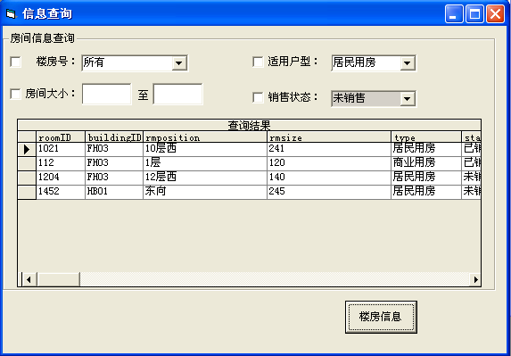
信息查询的主要空间的属性如下：
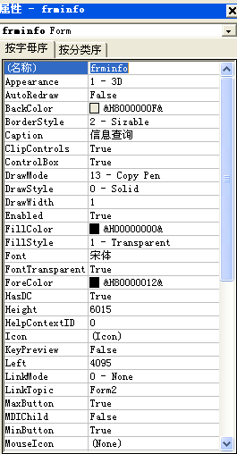
具体代码如下：
（1）运行窗体时将触发Load事件，初始化使用户型ComboBox控件、楼房号Combobox、销售状态ComboBox控件，其代码如下：
Option Explicit
Dim rs As ADODB.Recordset
Dim SQLStr As String
Dim msg As String
Private Sub Form_Load()
'初始化适用户型ComboBox控件
CobType.AddItem ("居民用房")
CobType.AddItem ("商业用房")
CobType.ListIndex = 0
'初始化楼房号ComboBox
CobBuildingId.AddItem ("所有")
SQLStr = "SELECT buildingID,bdname FROM 楼房信息表 ORDER BY buildingID"
Set rs = SelectSQL(SQLStr, msg)
If rs.RecordCount = 0 Then '如果没有楼房信息
MsgBox "没有楼房信息，请先建立楼房信息！"
Exit Sub
Else
Do While Not rs.EOF
CobBuildingId.AddItem (rs.Fields("buildingID") & rs.Fields("bdname"))
rs.MoveNext '指向下一条记录
Loop
CobBuildingId.ListIndex = 0 '默认ComboBox
rs.Close
End If
'初始化销售状态ComboBox控件
CobSale.AddItem ("未销售")
CobSale.AddItem ("已销售")
CobSale.ListIndex = 0
End Sub
（2）当用户单击【楼房信息】按钮时，将触发CmdQuery_Click事件，其代码如下所示：
Private Sub CmdQuery_Click()
'查询房间信息,构造SQL语句
SQLStr = "select * from 房间信息表 where 1=1 "
If ChkBuildingId.Value = 1 Then
If Trim(CobBuildingId.Text) <> "所有" Then
SQLStr = SQLStr & " and buildingID='" & Left(Trim(CobBuildingId.Text), 4) & "'"
End If
End If
If ChkType.Value = 1 Then
SQLStr = SQLStr & " and type='" & Trim(CobType.Text) & "'"
End If
If ChkRoomArea.Value = 1 Then
SQLStr = SQLStr & " and rmsize between " & txtRoomArea1 & " and " & txtRoomArea2
End If
If ChkSale.Value = 1 Then
SQLStr = SQLStr & " and status='" & Trim(CobSale.Text) & "'"
End If
Set rs = SelectSQL(SQLStr, msg)
Set DataGrid1.DataSource = rs
DataGrid1.Refresh
End Sub

6.1 销售信息管理
销售信息管理模块主要实现客户信息、房屋定价，房屋销售和统计分析等功能。客户信息提供客户信息的添加、修改、删除等功能；房屋定价提供对房间的成本价、销售价、折扣率统一设定功能；房屋销售提供对房屋销售信息记录的功能；统计分析实现对销售情况的各种分析和统计。

6.1.1 客户信息
用户登录系统后，单击【销售管理】 【客户信息】命令后，弹出【客户信息】界面，如下图，用户可以添加、修改、删除客户信息。单击【添加】按钮，添加操作信息单击【保存】按钮，保存操作信息；单击【取消】按钮，取消操作信息。
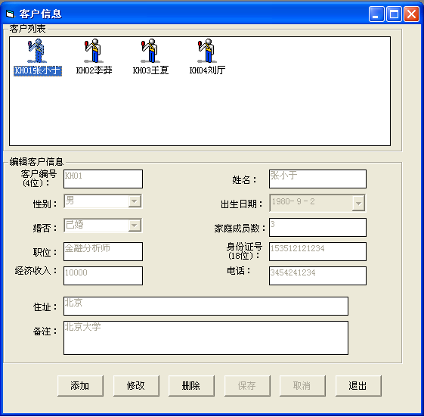
客户信息界面
【客户信息】窗体主要空间的属性如下表

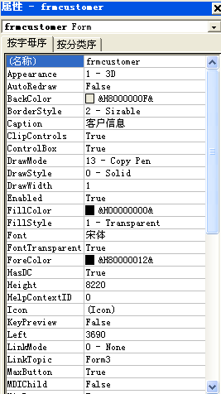
具体代码如下所示：
（1） 运行窗体时将触发Load事件，调用LoadData过程初始化楼房ListView,调用ShowData过程数据显示数据，其代码如下：
Option Explicit
Dim rs As ADODB.Recordset
Dim SQLStr As String
Dim msg As String
Dim flag As String '判断是新增记录还是修改记录
Private Sub Form_Load()
'初始化性别、婚否ComboBox控件
CobSex.AddItem ("男")
CobSex.AddItem ("女")
CobSex.ListIndex = 0
CobMarriage.AddItem ("已婚")
CobMarriage.AddItem ("未婚")
CobMarriage.ListIndex = 0
Call LoadData '装载数据
Call ShowData '显示数据
End Sub
调用LoadData过程数据，其代码如下所示：
Private Sub LoadData()
'装载数据
Dim list As ListItem
Dim key As String
Set rs = Nothing
SQLStr = "SELECT * FROM 客户信息表 ORDER BY customerID"
Set rs = SelectSQL(SQLStr, msg) '查询客户信息
ListView1.ListItems.Clear '清空ListView控件
If rs.RecordCount = 0 Then '如果不存在客户信息，添加按钮可用，其他按钮不可用
CmdAdd.Enabled = True: CmdModify.Enabled = False: CmdDelete.Enabled = False
CmdCancel.Enabled = False: CmdSave.Enabled = False
Else '如果存在客户信息，添加到ListView控件
rs.MoveFirst
Do Until rs.EOF
key = rs.Fields("customerID") & rs.Fields("name")
Set list = ListView1.ListItems.Add(, , key, 1)
rs.MoveNext
Loop
'编辑控件可用性
CmdAdd.Enabled = True: CmdModify.Enabled = True: CmdDelete.Enabled = True
CmdCancel.Enabled = False: CmdSave.Enabled = False
rs.MoveFirst '返回到第一条记录
End If
'设置控件Enable值
Call CtrEnable(False)
End Sub
调用CtrEnbale过程设置空间的可用性，其代码如下：
Private Sub CtrEnable(flag As Boolean)
'设置控件的Enable值
txtCustomerId.Enabled = flag
txtName.Enabled = flag
CobSex.Enabled = flag
DTPicker1.Enabled = flag
CobMarriage.Enabled = flag
txtNum.Enabled = flag
txtJob.Enabled = flag
txtCardId.Enabled = flag
txtIncome.Enabled = flag
txtPhoneNo.Enabled = flag
txtAddress.Enabled = flag
txtNotes.Enabled = flag
End Sub
（2）当用户单击ListView空间中得楼房图标时，并触发ListView_Click事件，其代码如下所示：
Private Sub ShowData()
'在控件中显示数据
If rs.RecordCount <> 0 Then '如果存在记录
'为控件赋值
txtCustomerId.Text = rs.Fields("customerID")
txtName.Text = rs.Fields("name")
CobSex.Text = rs.Fields("sex")
DTPicker1.Value = rs.Fields("birth")
CobMarriage.Text = rs.Fields("marital")
txtNum.Text = rs.Fields("members")
txtJob.Text = rs.Fields("jobs")
txtCardId.Text = rs.Fields("identification")
txtIncome.Text = rs.Fields("income")
txtPhoneNo.Text = rs.Fields("telephone")
txtAddress.Text = rs.Fields("address")
txtNotes.Text = rs.Fields("remarksc")
End If
End Sub
（3）当用户当即【保存】按钮时，将触发CmdSave_Click事件。在保存数据之前，要对数据进行合法性检查，需要调用CheckData函数姜茶数据合法性，同时需要调用setData过程来设置数据，其代码如下：
Private Sub CmdSave_Click()
'保存操作
On Error GoTo ErrMsg '错误处理
If Not CheckData Then Exit Sub '如果数据不合法就退出操作
If flag = "Modify" Then '如果是修改数据，给出修改提示
msg = MsgBox("您确实要修改这条数据吗?", vbYesNo)
If msg = vbYes Then
Call setData '设置数据字段的值
Else
Exit Sub
End If
ElseIf flag = "Add" Then '如果是添加新数据
rs.AddNew
Call setData '设置数据字段的值
End If
rs.Update '更新数据
'设置控件的可用性
CmdModify.Enabled = True: CmdDelete.Enabled = True: CmdAdd.Enabled = True
CmdSave.Enabled = False: CmdCancel.Enabled = False
If flag = "Add" Then
MsgBox ("成功添加数据！")
Else
MsgBox ("成功更新数据!")
End If
Call LoadData '重新装载数据
If rs.RecordCount > 0 Then '定位到添加或修改记录
rs.MoveFirst
rs.Find ("customerID='" & Trim(txtCustomerId.Text) & "'")
If Not rs.EOF Then Call ShowData '重新显示数据
End If
Exit Sub
ErrMsg: '报告出错信息
MsgBox Err.Description, vbExclamation, "出错"
End Sub
调用CheckData函数，返回True时表示数据合法，返回False时表示数据非法，其代码如下所示：
Private Function CheckData() As Boolean
'检查数据的合法性
Dim rst As ADODB.Recordset
Dim msgt As String
msgt = ""
'检查数据
If Trim(txtCustomerId.Text) = "" Then '检查客户编号是否为空
msgt = "客户编号为空； "
ElseIf Len(txtCustomerId.Text) <> 4 Then '检查客户编号是否为4位
msgt = msgt & "客户编号不是4位； "
ElseIf Trim(txtName.Text) = "" Then '检查姓名是否为空
msgt = msgt & "姓名为空； "
End If
If Not msgt = "" Then '如果提示信息不为空，给出错误提示
MsgBox (msgt)
CheckData = False '返回False
Exit Function
End If
If flag = "Add" Then '添加数据时，检查数据唯一性
SQLStr = " SELECT * FROM 客户信息表 WHERE customerID='" & Trim(txtCustomerId.Text) & "'"
Set rst = SelectSQL(SQLStr, msg)
If rst.RecordCount > 0 Then '如果已经存在该客户信息，提示重复添加
MsgBox ("该信息已经存在，重复添加!")
rst.Close
CheckData = False '如果信息重复添加，返回False
Exit Function
End If
End If
CheckData = True '如果数据检查合法，返回True
End Function
调用setData过程，给数据库的字段赋值，其代码如下所示：
Private Sub setData()
'为字段设置数据
rs.Fields("customerID") = txtCustomerId.Text
rs.Fields("name") = txtName.Text
rs.Fields("sex") = CobSex.Text
rs.Fields("birth") = DTPicker1.Value
rs.Fields("marital") = CobMarriage.Text
rs.Fields("members") = txtNum.Text
rs.Fields("jobs") = txtJob.Text
rs.Fields("identification") = txtCardId.Text
rs.Fields("income") = txtIncome.Text
rs.Fields("telephone") = txtPhoneNo.Text
rs.Fields("address") = txtAddress.Text
rs.Fields("remarksc") = txtNotes.Text
End Sub
（4）当用户单击【取消】按钮时，将触发CmdCancel_Click（）事件，对当前工作进行取消操作，其代码如下：
Private Sub cmdCancel_Click()
'取消操作
Call ShowData '重新在控件中显示信息
Call CtrEnable(False) '设置控件Enable值为不可用
'修改、删除、添加按钮可用,保存和取消按钮不可用
CmdAdd.Enabled = True: CmdModify.Enabled = True: CmdDelete.Enabled = True
CmdSave.Enabled = False: CmdCancel.Enabled = False
End Sub
（5）当用户单击【修改】按钮时，将触发CmdDelete_Click()事件，删除当前数据，其代码如下：
rivate Sub CmdDelete_Click()
'删除操作
On Error GoTo ErrMsg '错误处理
If rs.RecordCount > 0 Then
msg = MsgBox("删除该条记录吗?", vbYesNo)
If msg = vbYes Then
rs.Delete '删除数据
Call CtrClear '清空控件
Call LoadData '重新装载数据
Call ShowData '显示数据
Call CtrEnable(False) '设置控件Enable值为不可用
'添加、修改、删除按钮可用，取消、保存按钮不可用
CmdAdd.Enabled = True: CmdModify.Enabled = True: CmdDelete.Enabled = True
CmdSave.Enabled = False: CmdCancel.Enabled = False
MsgBox ("成功删除的数据!")
End If
Else
MsgBox ("没有可删除的数据!")
End If
Exit Sub
ErrMsg: '报告出错信息
MsgBox Err.Description, vbExclamation, "出错"
End Sub
当用户单击【添加】按钮时，将触发CmdAdd_Click()事件，对当前工作执行添加操作，其代码如下：
End Sub
Private Sub CmdAdd_Click()
'添加操作
Call CtrClear '所有控件重置
Call CtrEnable(True) '设置控件Enable值为可用
flag = "Add" '设置标志flag，表示所进行的操作为添加
'添加、修改、删除按钮不可用，取消、保存按钮可用
CmdAdd.Enabled = False: CmdModify.Enabled = False
CmdDelete.Enabled = False
CmdCancel.Enabled = True: CmdSave.Enabled = True
End Sub

6. 2．1 房屋定价
房屋定价对房间进行统一定价，从而方便销售，设计的信息包括成本价、销售价、折扣率。成本价是指对房屋的成本价格;销售价是指房屋待销售的价格；折扣率是指楼盘销售时的折扣率。这里设定，只能对销售状态为【未销售】的房屋进行定价。
用户登录系统后，单击【销售管理】 【房屋定价】命令，弹出【房屋定价】界面，如下图所示，用户可以设定房屋的成本价、销售价、折扣率。当即【保存】按钮，保存设置结果；单击【取消】按钮，取消操作。
【房屋定价】窗体主要控制的属性如下
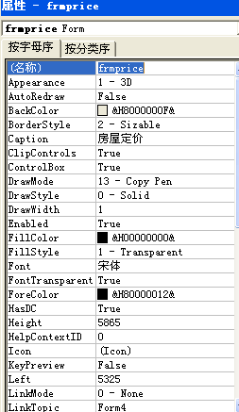
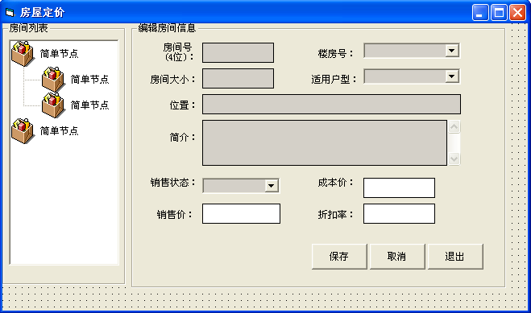具体代码如下
Option Explicit
Dim rs As ADODB.Recordset
Dim SQLStr As String
Dim msg As String
Dim Index As Integer
Dim flag As String '判断是新增记录还是修改记录
Private Sub Form_Load()
Dim rst As ADODB.Recordset
'初始化适用户型ComboBox控件
CobType.AddItem ("居民用房")
CobType.AddItem ("商业用房")
'初始化楼房号ComboBox
SQLStr = "SELECT buildingID,bdname FROM 楼房信息表 ORDER BY buildingID"
Set rst = SelectSQL(SQLStr, msg)
If rst.RecordCount = 0 Then '如果没有楼房信息
MsgBox "没有楼房信息，请先建立楼房信息！"
Exit Sub
Else
Do While Not rst.EOF
CobBuildingId.AddItem (rst.Fields("buildingID") & rst.Fields("bdname"))
rst.MoveNext '指向下一条记录
Loop
CobBuildingId.ListIndex = 0 '默认ComboBox
rst.Close
End If
'初始化销售状态ComboBox控件
CobSale.AddItem ("未销售")
CobSale.AddItem ("已销售")
Call LoadData '装载数据
Call ShowData '在控件中显示数据
End Sub
Private Sub LoadData()
'装载数据
'查询房间信息
SQLStr = "SELECT * FROM 房间信息表 ORDER BY roomID"
Set rs = SelectSQL(SQLStr, msg)
If rs.RecordCount = 0 Then '如果不存在记录
'取消、保存按钮不可用
CmdCancel.Enabled = False: CmdSave.Enabled = False
Else
'取消按钮不可用，保存按钮可用
CmdCancel.Enabled = False: CmdSave.Enabled = True
End If
Call Tree '构造树
End Sub
Private Sub Tree()
'构造树操作
Dim rst As ADODB.Recordset
Dim ms As ADODB.Recordset
Dim nod1 As Node '定义Node对象
Dim nod2 As Node '定义Node对象
Dim F_key As String '保存父节点的关键字
Dim F_text As String '保存父节点的文本
Dim C_key As String '保存子节点的关键字
Dim C_text As String '保存子节点的文本
Set rst = Nothing
Set ms = Nothing
SQLStr = " SELECT buildingID,bdname FROM 楼房信息表 ORDER BY buildingID"
Set rst = SelectSQL(SQLStr, msg)
If rst.RecordCount = 0 Then '如果没有楼房信息
MsgBox "没有楼房信息，请先建立楼房信息！"
Exit Sub
Else
rst.MoveFirst
TreeView1.Nodes.Clear '清空TreeView控件
Do Until rst.EOF
'添加父节点（楼房节点）
F_key = Trim(rst.Fields("buildingID") & rst.Fields("bdname"))
F_text = Trim(rst.Fields("bdname"))
Set nod1 = TreeView1.Nodes.Add(, , F_key, F_text, 1)
'查询相应楼房所包含的房间
SQLStr = "SELECT * FROM 房间信息表 where "
SQLStr = SQLStr & "buildingID='" & Left(F_key, 4) & "' ORDER BY buildingID,roomID "
Set ms = SelectSQL(SQLStr, msg)
If ms.RecordCount <> 0 Then '如果该楼房包含房间
ms.MoveFirst
Do Until ms.EOF
'添加子节点（房间节点）
C_key = Trim(ms.Fields("buildingID") & ms.Fields("roomID"))
C_text = Trim(ms.Fields("roomID"))
Set nod2 = TreeView1.Nodes.Add(F_key, tvwChild, C_key, C_text, 2)
ms.MoveNext
Loop
End If
rst.MoveNext
Loop
End If
End Sub
Private Sub ShowData()
'在控件中显示数据
Dim Index As Integer
If rs.RecordCount <> 0 Then '如果存在记录，给各控件赋值
txtRoomId.Text = rs.Fields("roomID")
'楼房ComboBox控件
For Index = 0 To CobBuildingId.ListCount - 1
If Left(Trim(CobBuildingId.list(Index)), 4) = rs.Fields("buildingID") Then
CobBuildingId.ListIndex = Index
Exit For
End If

6.2.2 房屋销售
房屋销售主要是在房屋销售后，保存销售记录。销售记录包括销售ID、房间号、楼房号、客户编号、成本价、销售价、折扣率、利润率、付款方式、交易日期、备注等。用户登录系统后，单击【房间管理】 【房屋销售】命令，弹出【房屋销售】界面，如下图所示，房屋销售后，当即【销售】按钮，保存销售信息，单击【取消】按钮，取消操作。
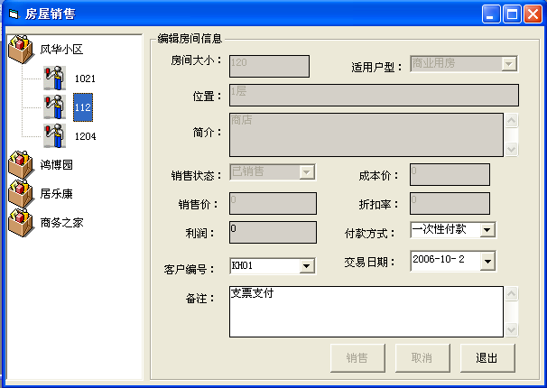
房屋销售窗体主要空间的属性如下表
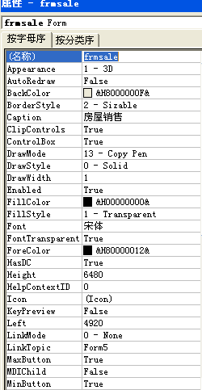
运行窗体时触发Load事件，其代码如下：
ption Explicit
Dim rs As ADODB.Recordset
Dim SQLStr As String
Dim msg As String
Dim RoomId As String
Dim BuildingId As String
Private Sub Form_Load()
Dim rst As ADODB.Recordset
'初始化适用户型ComboBox控件
CobType.AddItem ("居民用房")
CobType.AddItem ("商业用房")
'初始化销售状态ComboBox控件
CobSale.AddItem ("未销售")
CobSale.AddItem ("已销售")
'初始化付款方式ComboBox控件
CobMethod.AddItem ("一次性付款")
CobMethod.AddItem ("分期付款")
CobMethod.ListIndex = 0
'初始化客户编号ComboBox
SQLStr = "SELECT customerID FROM 客户信息表 ORDER BY customerID"
Set rst = SelectSQL(SQLStr, msg)
If rst.RecordCount = 0 Then '如果没有客户信息
MsgBox "没有客户信息，请先建立客户信息！"
Exit Sub
Else
Do While Not rst.EOF
CobCustomerID.AddItem (rst.Fields("customerID"))
rst.MoveNext '指向下一条记录
Loop
CobCustomerID.ListIndex = 0 '默认ComboBox
rst.Close
End If
CmdSale.Enabled = False '销售按钮不可用
Call LoadData '装载数据
End Sub
Private Sub LoadData()
'装载数据
'查询房间信息
SQLStr = "SELECT * FROM 房间信息表 ORDER BY roomID"
Set rs = SelectSQL(SQLStr, msg)
If rs.RecordCount = 0 Then '如果不存在记录
'取消、销售按钮不可用
CmdCancel.Enabled = False: CmdSale.Enabled = False
Else
'取消按钮不可用，销售按钮可用
CmdCancel.Enabled = False: CmdSale.Enabled = True
End If
Call Tree '构造树
End Sub
Private Sub Tree()
'构造树操作
Dim nod1 As Node '定义Node对象
Dim nod2 As Node '定义Node对象
Dim F_key As String '保存父节点的关键字
Dim F_text As String '保存父节点的文本
Dim C_key As String '保存子节点的关键字
Dim C_text As String '保存子节点的文本
Dim rst As ADODB.Recordset
Dim ms As ADODB.Recordset
Set rst = Nothing
Set ms = Nothing
SQLStr = " SELECT buildingID,bdname FROM 楼房信息表 ORDER BY buildingID"
Set rst = SelectSQL(SQLStr, msg)
If rst.RecordCount = 0 Then '如果没有楼房信息
MsgBox "没有楼房信息，请先建立楼房信息！"
Exit Sub
Else
rst.MoveFirst
TreeView1.Nodes.Clear '清空TreeView控件
Do Until rst.EOF
'添加父节点（楼房节点）
F_key = Trim(rst.Fields("buildingID") & rst.Fields("bdname"))
F_text = Trim(rst.Fields("bdname"))
Set nod1 = TreeView1.Nodes.Add(, , F_key, F_text, 1)
'查询相应楼房所包含的房间
SQLStr = "SELECT * FROM 房间信息表 where "
SQLStr = SQLStr & "buildingID='" & Left(F_key, 4) & "' ORDER BY buildingID,roomID "
Set ms = SelectSQL(SQLStr, msg)
If ms.RecordCount <> 0 Then '如果该楼房包含房间
ms.MoveFirst
Do Until ms.EOF
'添加子节点（房间节点）
C_key = Trim(ms.Fields("buildingID") & ms.Fields("roomID"))
C_text = Trim(ms.Fields("roomID"))
Set nod2 = TreeView1.Nodes.Add(F_key, tvwChild, C_key, C_text, 2)
ms.MoveNext
Loop
End If
rst.MoveNext
Loop
End If
End Sub
Private Sub TreeView1_NodeClick(ByVal Node As MSComctlLib.Node)
'显示房间的具体信息
Dim key As String '保存当前节点的关键字
key = Trim(TreeView1.SelectedItem.key)
'查询当前节点的信息
SQLStr = "SELECT * FROM 房间信息表 where "
SQLStr = SQLStr & " buildingID='" & Left(Trim(key), 4) & "' and roomID='" & Mid(Trim(key), 5) & "'"
Set rs = SelectSQL(SQLStr, msg)
Call ShowData '显示数据
End Sub
Private Sub ShowData()
'在控件中显示数据
Dim Index As Integer
If rs.RecordCount <> 0 Then '如果存在记录，给各控件赋值
RoomId = rs.Fields("roomID")
BuildingId = rs.Fields("buildingID")
txtArea.Text = rs.Fields("rmsize")
CobType.Text = Trim(rs.Fields("type"))
txtSit.Text = rs.Fields("rmposition")
txtNotes.Text = rs.Fields("rmintroduction")
CobSale.Text = Trim(rs.Fields("status"))
If rs.Fields("cost") <> "Null" Then
txtCost.Text = rs.Fields("cost")
Else
txtCost.Text = "0"
End If
If rs.Fields("price") <> "Null" Then
txtSales.Text = rs.Fields("price")
Else
txtSales.Text = "0"
End If
If rs.Fields("discountrate") <> "Null" Then
txtDiscount.Text = rs.Fields("discountrate")
Else
txtDiscount.Text = "0"
End If
'统计利润
txtProfit.Text = CDbl(txtSales.Text) * CDbl(txtDiscount.Text) - CDbl(txtCost.Text)
'得到销售记录
SQLStr = "SELECT * FROM 销售记录表 where roomID='" & RoomId & "' and buildingID='" & BuildingId & "'"
Set rs = SelectSQL(SQLStr, msg)
If rs.RecordCount > 0 Then
CmdSale.Enabled = False '如果已经存在销售记录，不能进行销售
CobMethod.Text = Trim(rs.Fields("payment"))
txtNotes2.Text = rs.Fields("remarkssale")
CobCustomerID.Text = rs.Fields("customerID")
DTPicker1.Value = rs.Fields("datetransaction")
Else
CmdSale.Enabled = True '如果不存在销售记录，可以进行销售
CobMethod.Text = ""
txtNotes2.Text = ""
CobCustomerID.ListIndex = 0
DTPicker1.Refresh
End If
End If
End Sub
6.2.3 统计分析
统计分析根据销售记录，分析销售情况，给出相应的分析结果。分析数据主要包括楼房号、利润、付款方式。用户登录系统后，单击【销售管理】 【统计分析】命令，弹出【统计分析】界面，如下图所示。在该界面中，用户可以根据多个数据进行分析。
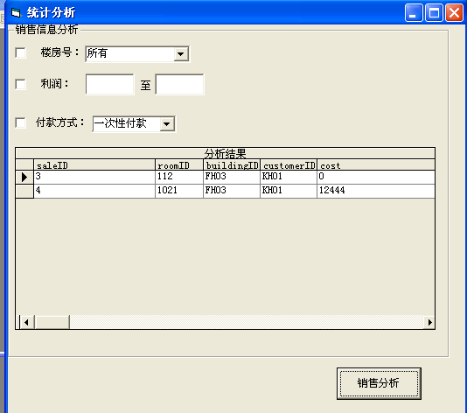
统计分析窗体主要控件的属性表如下
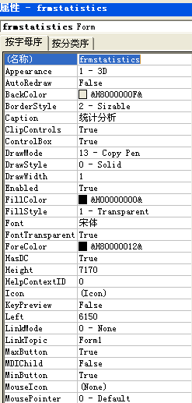
具体代码如下所示：
（1） 运行窗体触发Load事件，初始化楼房号ComboBox控件、付款方式ComboBox控件，其代码如下所示。
Option Explicit
Dim rs As ADODB.Recordset
Dim SQLStr As String
Dim msg As String
Private Sub Form_Load()
'初始化付款方式ComboBox控件
CobMethod.AddItem ("一次性付款")
CobMethod.AddItem ("分期付款")
CobMethod.ListIndex = 0
'初始化楼房号ComboBox
CobBuildingId.AddItem ("所有")
SQLStr = "SELECT buildingID,bdname FROM 楼房信息表 ORDER BY buildingID"
Set rs = SelectSQL(SQLStr, msg)
If rs.RecordCount = 0 Then '如果没有楼房信息
MsgBox "没有楼房信息，请先建立楼房信息！"
Exit Sub
Else
Do While Not rs.EOF
CobBuildingId.AddItem (rs.Fields("buildingID") & rs.Fields("bdname"))
rs.MoveNext '指向下一条记录
Loop
CobBuildingId.ListIndex = 0 '默认ComboBox
rs.Close
End If
End Sub
（2）单击【销售分析】按钮时，将触发CmdQuery_Click事件，分析销售信息，其代码如下：
Private Sub CmdQuery_Click()
'分析销售信息,构造SQL语句
SQLStr = "select * from 销售记录表 where 1=1 "
If ChkBuildingId.Value = 1 Then '如果通过楼房号来进行分析
If Trim(CobBuildingId.Text) <> "所有" Then
SQLStr = SQLStr & " and buildingID='" & Left(Trim(CobBuildingId.Text), 4) & "'"
End If
End If
If ChkMethod.Value = 1 Then '如果通过付款方式来进行分析
SQLStr = SQLStr & " and payment='" & Trim(CobMethod.Text) & "'"
End If
If ChkProfit.Value = 1 Then '如果通过利润来进行分析
SQLStr = SQLStr & " and profit between " & txtRoomArea1 & " and " & txtRoomArea2
End If
Set rs = SelectSQL(SQLStr, msg)
Set DataGrid1.DataSource = rs
DataGrid1.Refresh
End Sub

7、小结
至此，一个简单的楼盘销售系统已经创建完成，在楼旁销售管理系统中，首先进行需求分析，划分房屋信息和销售信息功能模块，然后惊醒数据库分析设计，创建数据库、数据表、关联表，最后通过Visual Basic6.0进行应用程序开发。在应用程序开发过程中，使用了ListView控件和TreeView控件，使开发人员能够设计出更加丰富的界面。

参考文献

[1] 李华飚,毕宗睿,李水根.visual basic 数据库编程—从犯例入门
到项目开发[M],北京：人民邮电出版社,2004.7, 第一版,90—94
[2] 陈艳峰，高文姬，邵蕴秋.visual basic 数据库项目案例导航[M]，
北京： 清华大学出版社 2004.8， 第一版 ， 278-316
[3] 薛晓萍.visual basic 程序设计[M]，保定：河北大学出版社 ，
2002.12,第1版 97—132
[4] 李代平,章文著.中文SQL Server 2000数据库应用基础[M]，北
京：冶金工业出版社，2002，104--146
[5] 周绪等著.SQL Server 2000入学与提高[M]，北京： 清华大学
出版社，2002，67--89
[6] 朱群雄,汪晓男译. 系统分析与设计[M]，机械工业出版社, 2002,
56—73
[7] 萨师煊,王珊.数据库系统概论[M]， 北京：高等教育出版社，
2004.1,第13次印刷， 203—242
[8] 黄敬人著.系统分析[M]，北京： 清华大学出版社,2002，56—214
[9] 左美云,孔武.信息系统的开发与管理教程[M]，北京：清华大学
出版社，2004.2， 第5次印刷，135—158
[10] 杨伟文,龚艳萍,罗剑宏.现代市场营销学[M]，长沙：湖南人民
出版社，2001.8, 89—140
[11] 黄友松，关注体验经济时代的消费趋势[J]．价格与市场，2003
（8）：24－25
[12] 张艳华,卫明.“体验经济”与历史街区(建筑)再利用[J]，城市
规划汇刊，2003(3):72-80
[13] 陈仁科.被体验房地产击中[J]，房地产导刊，2003（10）：46-
53
[14] 黄友松.中国房地产企划案例经典[M]， 内蒙古：内蒙古大学出
版社

[15]刘超，学生档案管理系统，硕士学位论文，河北经贸大学，2004
[16]刘伟，人事管理系统设计，硕士学位论文，河北经贸大学，2004
[17]N.M.Thalmann,D.Thalmann.Computer Animation:Theory and practice, Springer verlay,1990

